Самоанализ конкурса « А НУ-КА, ДЕВОЧКИ» (5-8 классы),
посвященного 8 Марта, 2017г.
ЦЕЛЬ И ЗАДАЧИ: выявление талантливых детей и их творческих интересов; развитие творческого потенциала и духа соревнования; формирование общности в коллективе; развитие памяти, внимания, организованности, самостоятельности, творческих способностей.
Оборудование : 2 стула, 16 конфет 2 пары перчаток тряпочных, 2 книги,2 обруча, зерна, караоке, дипломы, 2 скакалки
УЧАСТНИКИ: 5, 6, 7, 8классы (команды из 4 человек).
Ведущий. Добрый день, дорогие ребята, уважаемые гости! Я от всей души поздравляю самую прекрасную половину человечества - наших учителей и девочек с наступающим Международным Женским днем!
Сегодня в этом зале мы проведем конкурс "А, ну-ка, девочки!". В битве примут участие 4 команды. Давайте поприветствуем наших милых девочек – участниц нашего конкурса!
Звучит музыка, входят 4 команды.
Ведущий. Разрешите представить наше уважаемое жюри!
_________________________________________________________________________________________________________
И начнем сразу с 1. первого конкурса «Визитка» . Название команды и девиз команды.
- Команда 5 класса. Название команды и девиз. «Стрелки»
- Команда 6 класса. ……………………….
- Команда 7 класса…………………………
- Команда 8 класса………………………..
Ведущий.
Вам, участники, дорогие
Желаем от всей души
Чтоб результаты ваши
Были хороши.
Чтоб не знали сегодня усталости
И доставили всем много радости!
Ведущий.
Болельщики, предупреждаем
Что будет встреча горяча,
И потому мы вам желаем
Болеть без вызова врача!

Ведущий.
2 Конкурс “Грация”.
В этом конкурсе проверим грациозность наших милых девочек.
Ваша задача с книгой на голове обойти стул, вернуться обратно, передать книгу следующей участнице и так по порядку. Руками книгу при ходьбе не трогать. Сперва пробегутся команды 5 и 6 класса, а затем команды 7 и 8 класса. (2 книги)
- Конкурс называется «Конфета» – первая участница бежит до места, , одевает варежки и разворачивает конфету кладет в рот, затем в варежках возвращается к команде и передаёт их следующей участнице;

- конкурс:

«Объяснялки»:
1- Растёт в огороде; кладут в винегрет; бывает на платье (Горошек)
2- Её любят кушать; шофёр её крутит; её называют челноком или малюткой (Баранка)
3- Туда иногда садятся; сейчас ими пользоваться не модно; раньше их все одевали в дождь, в начале слова могут быть К или Г (Галоши)
4- Это есть у девочек; бывает у песка; в деревне она нужна в июле, в неё заплетают ленту (Коса)
1 - Её любят все ученики; туда все спешат; после неё тяжело бегать, оттуда всегда вкусно пахнет (Столовая)
2. -Он бегает в лесу; так называется причёска у мальчиков; вкусно приготовленное мясо, про него есть считалка (Ёжик)
3- Она растёт в поле; есть такая игра; когда на неё похож нос, из неё можно
приготовить 100 блюд (Картошка)
4- Она бывает в школе; на неё все приходят нарядные, там выступает директор; лучшим ученикам вручают грамоты (Линейка)
5 конкурс «Обруч». Вы должны собрать свою команду. Выбегает участник берет обруч подбегает, забирает сперва одного из своей команды, бегут вдвоем обегаю стул, прибегают забирают третьего обегают стул забирают 4 – го обегают стул вчетвером и бегут обратно к линии старта. И как обычно начнем с 5и 6 класса. Затем 7-8.
6. Конкурс «Угадай мелодию».
Вы должны спеть хотя бы строчку из этой песни. Начнем по порядку.

7 конкурс. «Золушка».
Необходимо разобрать крупу. Высыпаем на поднос и разбираем на разные кучки.
8 конкурс «По сказкам»

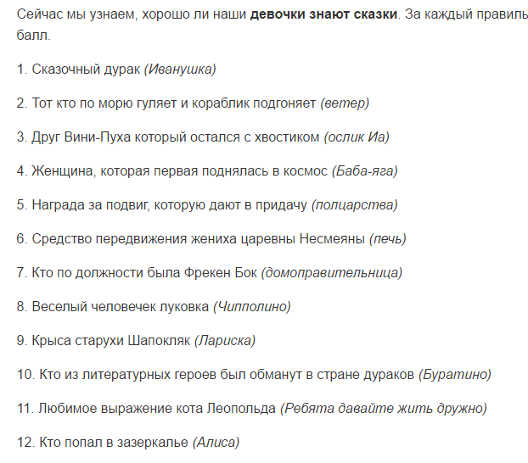

- конкурс. «Самые сообразительные»
1. Плоская подставка, на которую ставят сразу много посуды, чтобы подать ее к столу (Поднос).
2. При смешивании каких цветов можно получить зеленый цвет? (Синий и желтый)
3. Сорт посуды, разрисованной узорами только синего цвета. (Гжель)
4. Предмет домашнего обихода, сбежавший от некой женщины по имени Федора (Посуда)
1. Сосуд, предназначенный для того, чтобы в него ставили цветы (Ваза)
2. Как называется лирическая песня, исполняемая ночью под окнами возлюбленной? ( Серенада)
3. В какой стране в национальном мужском костюме присутствует юбка? ( В Шотландии)
4. Растение, отвечающее собственной головой за отношения между мужчиной и женщиной в юности (Ромашка)
1. Бывает кухонным, бывает и пиратским. (Нож)
2. Что такое натюрморт? —( Композиция из продуктов, овощей, фруктов, цветов, посуды, дичи)
3. Набор посуды для чая, кофе или обеда. (Сервиз)
4.Назовите имена знаменитых современных модельеров — Валентино, Карден, Зайцев, Юдашкин, Лагерфельд, Пако Рабана, Гуччи, Версаче и др.
1 Фруктовый кефир по-нашему (Йогурт)
2. Блюдо, приготовленное с участием коровы и курицы (Омлет)
3. Продукт, которым собиралась позавтракать ворона (Сыр)
4. Часть тела, которую кавалер предлагает даме в комплекте с сердцем
(Руку)
10. конкурс «Попрыгунья»
Команде нужно будет по очереди допрыгать до стула и обратно, передавая прыгалку.
Ну а сейчас жюри подведет итоги.
А мы пока зададим вопросы нашим зрителям.

Конкурс «Загадки»:
- Какой столовый прибор, которым мы пользуемся во время еды, никогда не прикасается ко рту? / нож/
- Про какие щи говорят «щи, хоть кнутом хлещи»? /пустые т. е. без мяса/
- Одна подружка пролезла другой в ушко. /нитка и игла/
- На дворе стоит жарища, в сундучище холодища /холодильник/
- Назовите пять дней, не называя чисел и названий дней. / позавчера, вчера, сегодня, завтра, послезавтра/
- Назовите имя сказочной героини - первой женщины - лётчика (Баба Яга)
- На какой вопрос нельзя дать положительный ответ? (Ты спишь?)
- Почему человек назад оглядывается? (У него сзади нет глаз)
- Может ли петух назвать себя птицей? (Нет, петух не умеет говорить).
- За чем во рту язык? (За зубами)
- Когда лошадь покупают, какая она бывает? (Мокрая).
- Из какой посуды не едят? (Из пустой)
- Что можно увидеть с закрытыми глазами? (Сон)

Слово жюри.
Ведущий.
Закончился конкурс,
Закончилась встреча,
Настал расставания час.
Мы все чуть устали,
Но нас согревали
Улыбки и блеск ваших глаз.
С наступающим первым праздником ВЕСНЫ, милые девочки и учителя!

